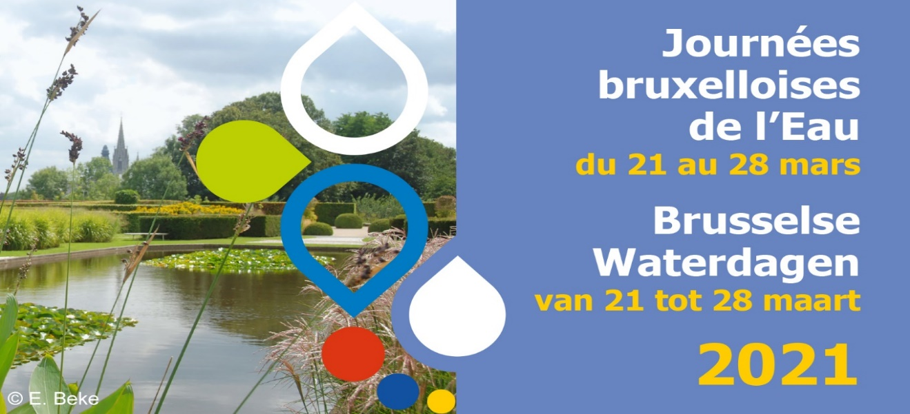
Deelnameformulier

Contactgegevens

Naam van de organisatie :

Voornaam, naam en functie(s):

E-mail en telefoonnummer:

Adres:

Beschrijving van uw corona-proof activiteit(en) – in de 2 talen indien uw activiteit 2-talig is :

Titel van de activiteit(en):

Datum van de activiteit (indien van toepassing):

Precieze afspraakplaats van de activiteit (voor geolokalisatie via google maps):

Duur van de activiteit (van XXuXX tot XXuXX):

Toegang voor PBM (ja/nee):

Toegang zachte mobiliteit (halte MIVB, NMBS,...):

Benodigdheden (laarzen, verrekijker, regenkledij,...):

E-mail voor het publiek:

Is reserveren nodig (Ja/nee)? Zo ja, via welke e-mail/link?:

Telefoonnummer voor het publiek:

Link naar de website of facebookpagina:

Beschrijving van de activiteit voor de website (paragraaf van 5 tot 15 regels).

Bedankt om een aantal van uw mooiste FOTO’S toe te voegen om uw animaties te illustreren, evenals uw LOGO!

Promotie

Om zelf bij te dragen aan de communicatie campagne:

- Hoeveel folders wenst u:

- Hoeveel gidsen ‘Water in Brussel’ wenst u (specifieer aantal NL en FR):

- Hoeveel affiches van het evenement wenst u:

- Hoeveel banners (3m x 1m) wenst u:

- Voor de gemeenten: Is het mogelijk om de gemeentelijke reclameborden te gebruiken?

- Heeft u suggesties/wensen voor het deel promotie?

Heeft u hulp nodig om:
- uw activiteit in te voeren op www.wattedoen.be et www.agenda.be?
- een facebook event aan te maken voor uw activiteit?

Bedankt om:

- Plaats te voorzien in uw communicatiemiddelen, gemeentekranten, nieuwsbrieven, sociale media,…
om uw activiteit en de Brusselse Waterdagen 2021 te promoten.
- Uw activiteit promoten met aandacht voor de bredere context van de Brusselse Waterdagen.
- Het evenement op uw website te zetten met de link naar de website van de Brusselse Waterdagen: https://leefmilieu.brussels/bw die vanaf eind februari online zal staan.

Het charter van de meewerkende partners. Door uw deelname aan de Brusselse Waterdagen, verbindt u zich tot volgende punten:

- Gratis deelname aan uw activiteit op de zondagen en aan schooltarief tijdens de week.
- Toegankelijke informatie verstrekken. De bedoeling is het thema ‘water’ toegankelijk te maken voor niet ingewijden en voor kinderen.
- Een verzekering BA onderschrijven voor de duur van de activiteit.
- Aandacht hebben voor de 2 talen of hoffelijkheid tonen op vlak van taal.

Bedankt!
Vriendelijke groeten,

Coördinatie Zenne, voor Leefmilieu Brussel,
met de steun van het Brussels Hoofdstedelijk Gewest
Akenkaai 2bis, 1000 Brussel
TEL.: 02 206 12 07 - contact@coordinatiezenne.be

